1. St. Vincent and the Grenadines National Conference Centre
Landets främsta och mest centrala konferensanläggning.
- Stad: Kingstown (St. Vincent)
- Kapacitet: upp till 1 000+ personer
- Nationell konferenshub
- Centralt läge i huvudstaden
- Väldigt stark inom statliga event, konferenser och nationella möten

2. Buccament Bay Resort Conference Facilities
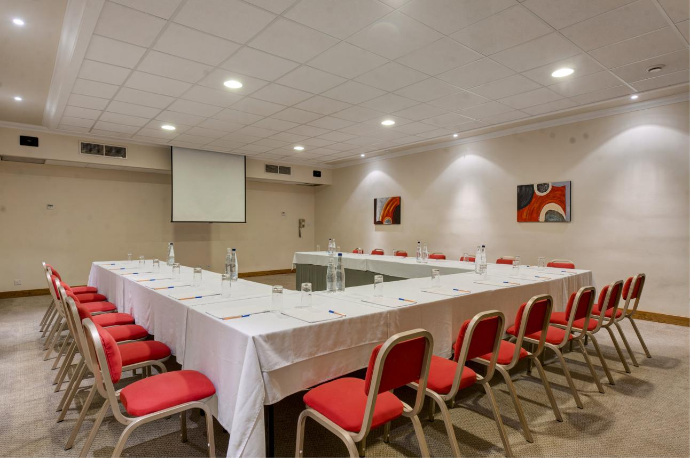
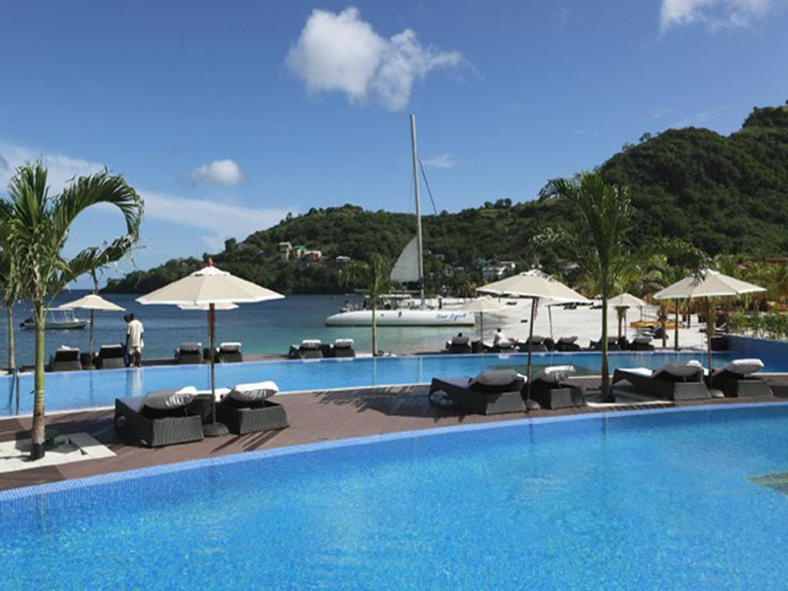
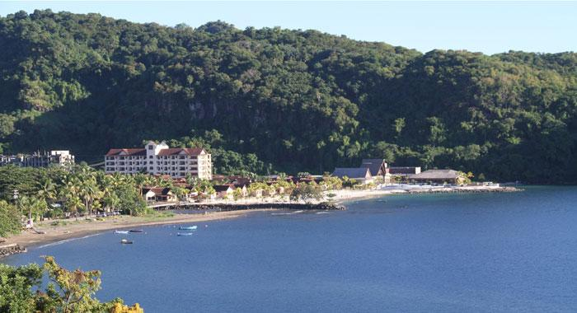
8
En av landets mest attraktiva konferensdestinationer i resortmiljö.
- Stad: Buccament (St. Vincent)
- Kapacitet: upp till 600+ personer
- Strandnära resort
- Flexibla mötesytor
- Väldigt stark inom incentives, konferenser och corporate retreats

3. Beachcombers Hotel Conference Center
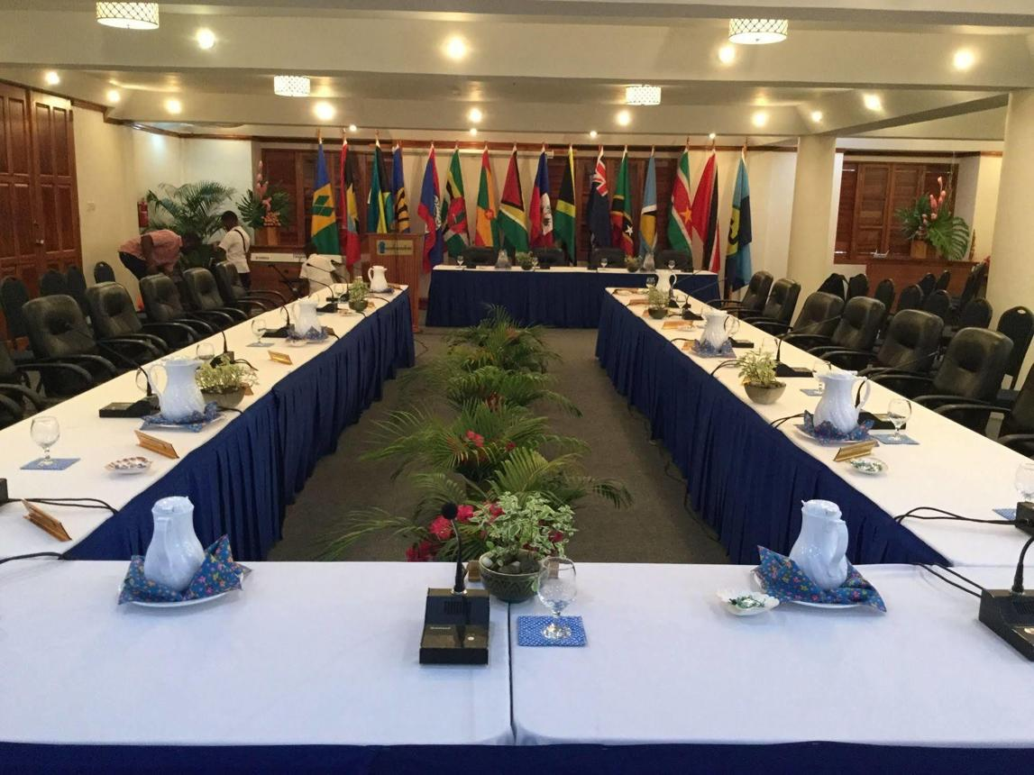
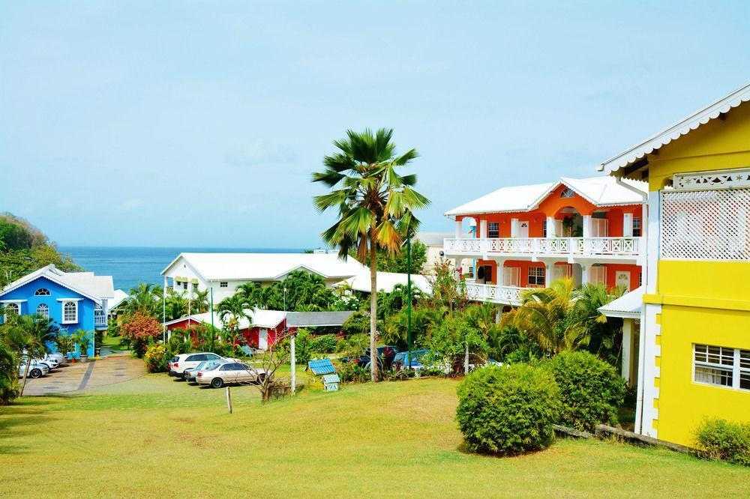
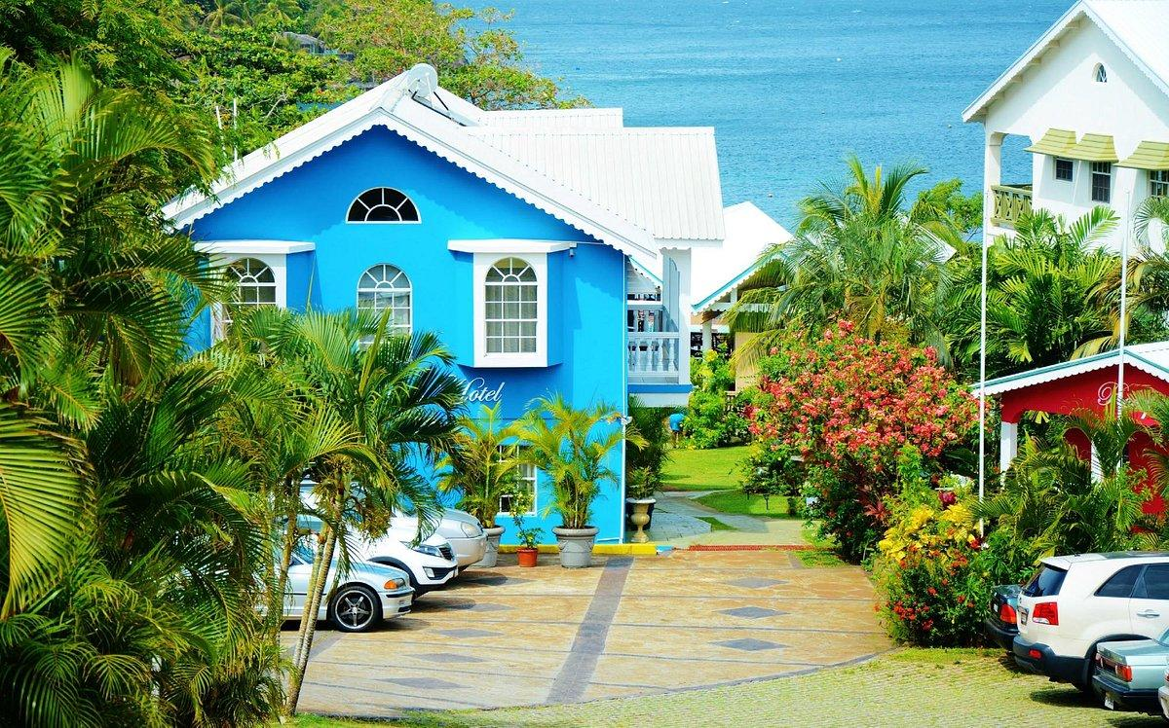
4
En etablerad konferensanläggning nära Kingstown.
- Stad: Villa (St. Vincent)
- Kapacitet: upp till 300+ personer
- Strandnära hotellmiljö
- Moderna mötesrum
- Väldigt stark inom mindre konferenser, affärsmöten och events

4. Blue Lagoon Hotel & Marina Conference Facilities
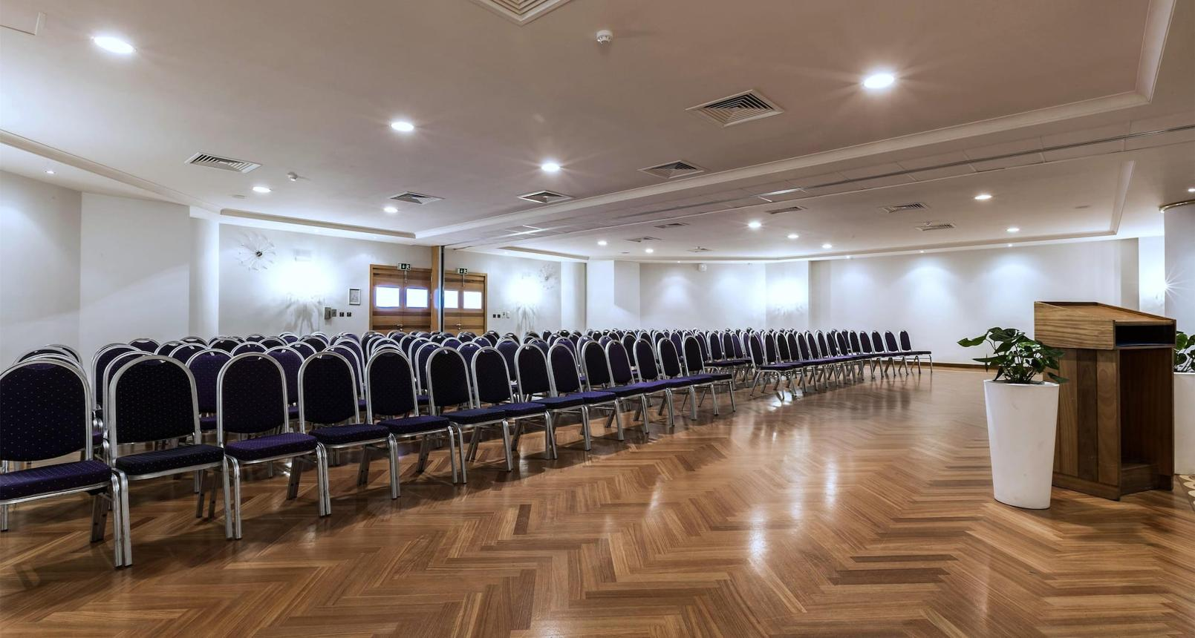
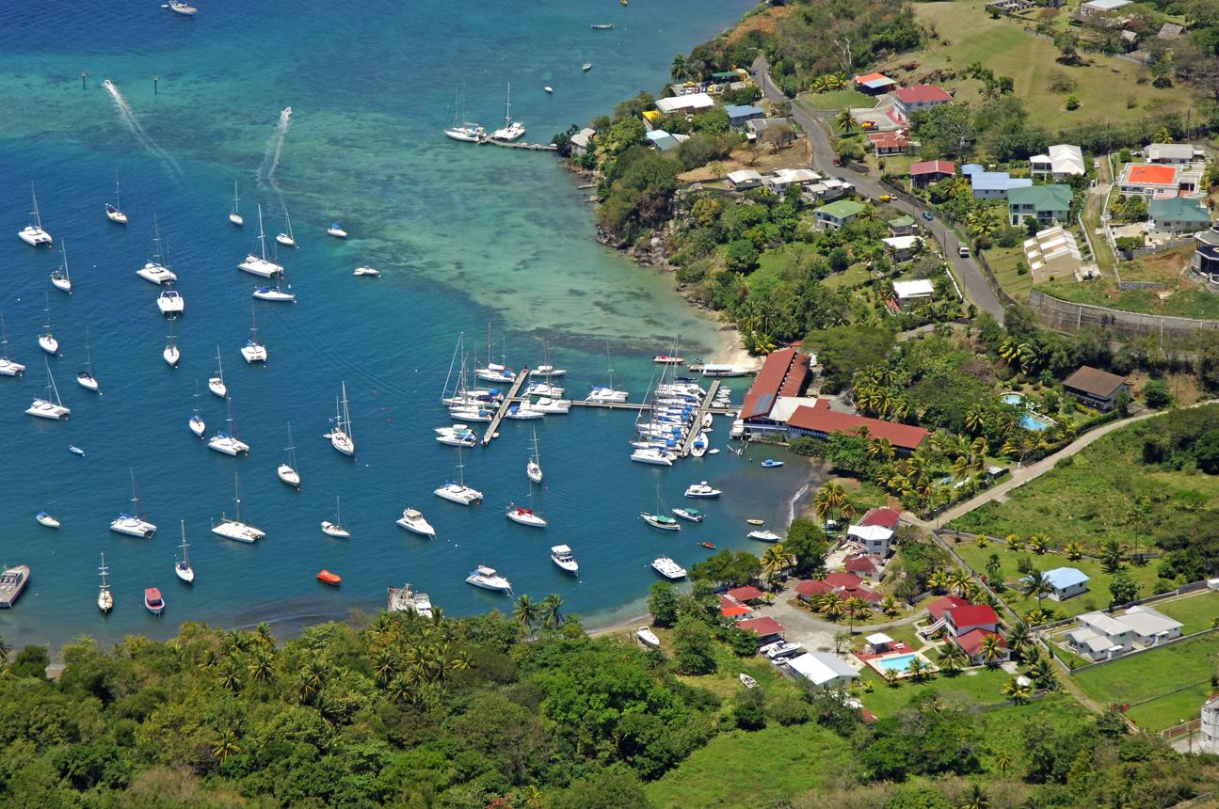
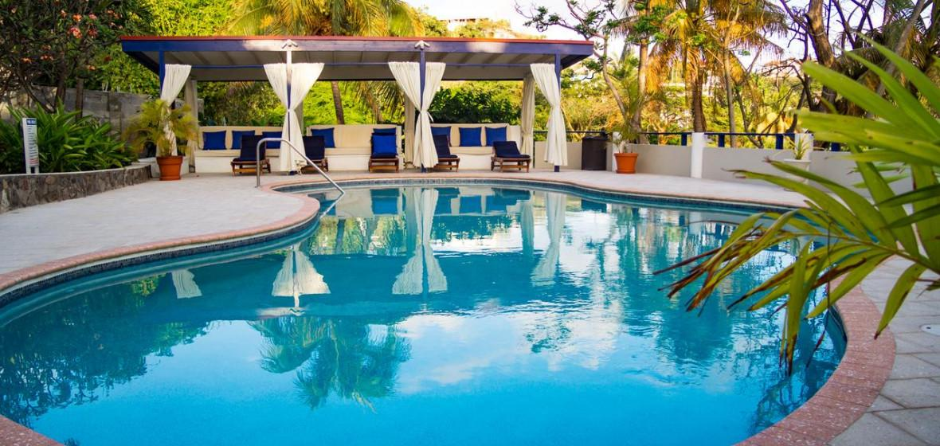
7
En unik konferensmiljö vid marinan.
- Stad: Blue Lagoon (St. Vincent)
- Kapacitet: upp till 250+ personer
- Marina- och resortmiljö
- Avslappnad och exklusiv setting
- Väldigt stark inom executive meetings, incentives och mindre konferenser

5. Canouan Estate Resort Conference Facilities
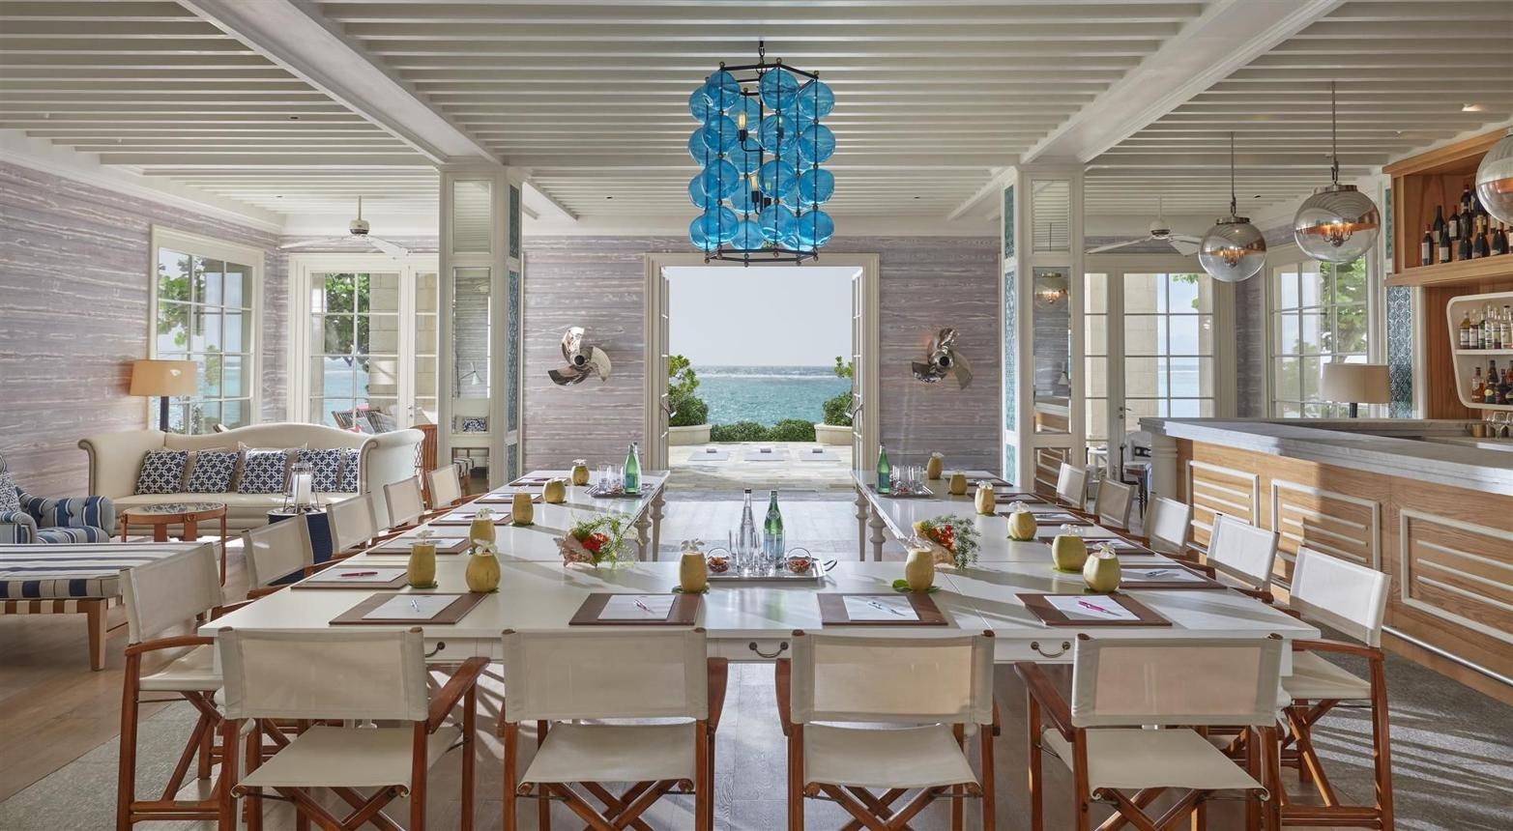
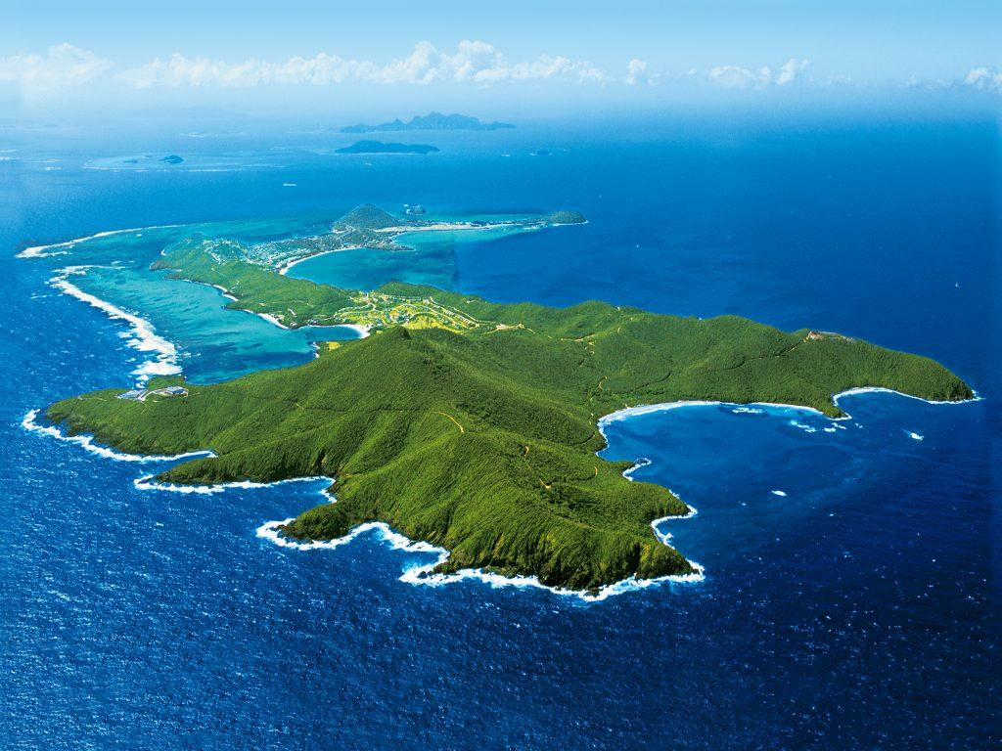
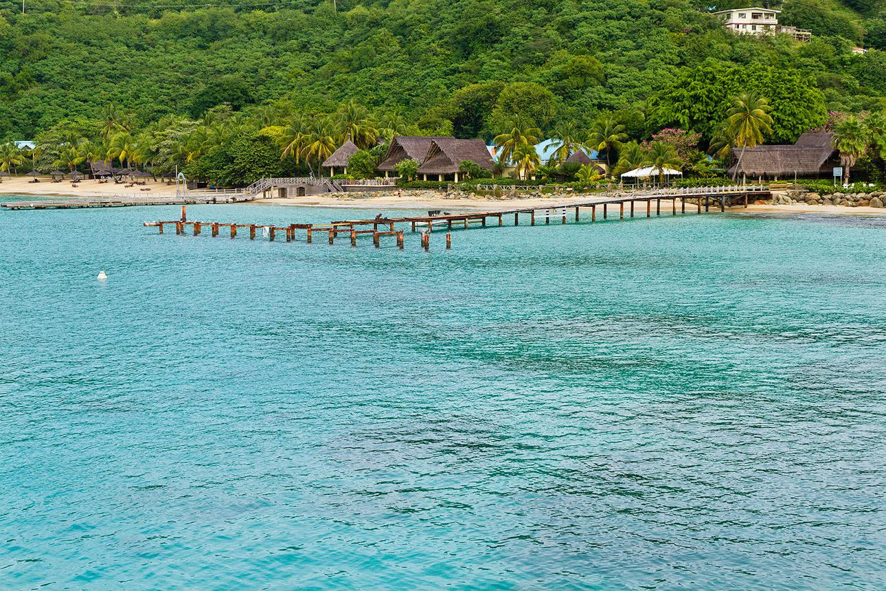
6
En av de mest exklusiva konferensdestinationerna i Grenadinerna.
- Stad: Canouan Island
- Kapacitet: upp till 200+ personer
- Ultra-lyxig resort
- Avskild premium location
- Väldigt stark inom high-end events, executive meetings och incentives

